

**I. Trang người dùng.**

**ASSIGNMENT FINAL**

**PS12651**

**NGUYỄN MINH VƯƠNG**

**GIẢNG VIÊN : CAO HOÀNG PHÚC**

**JAVA 05**

1. **Truyền dữ liệu từ database lên web.**

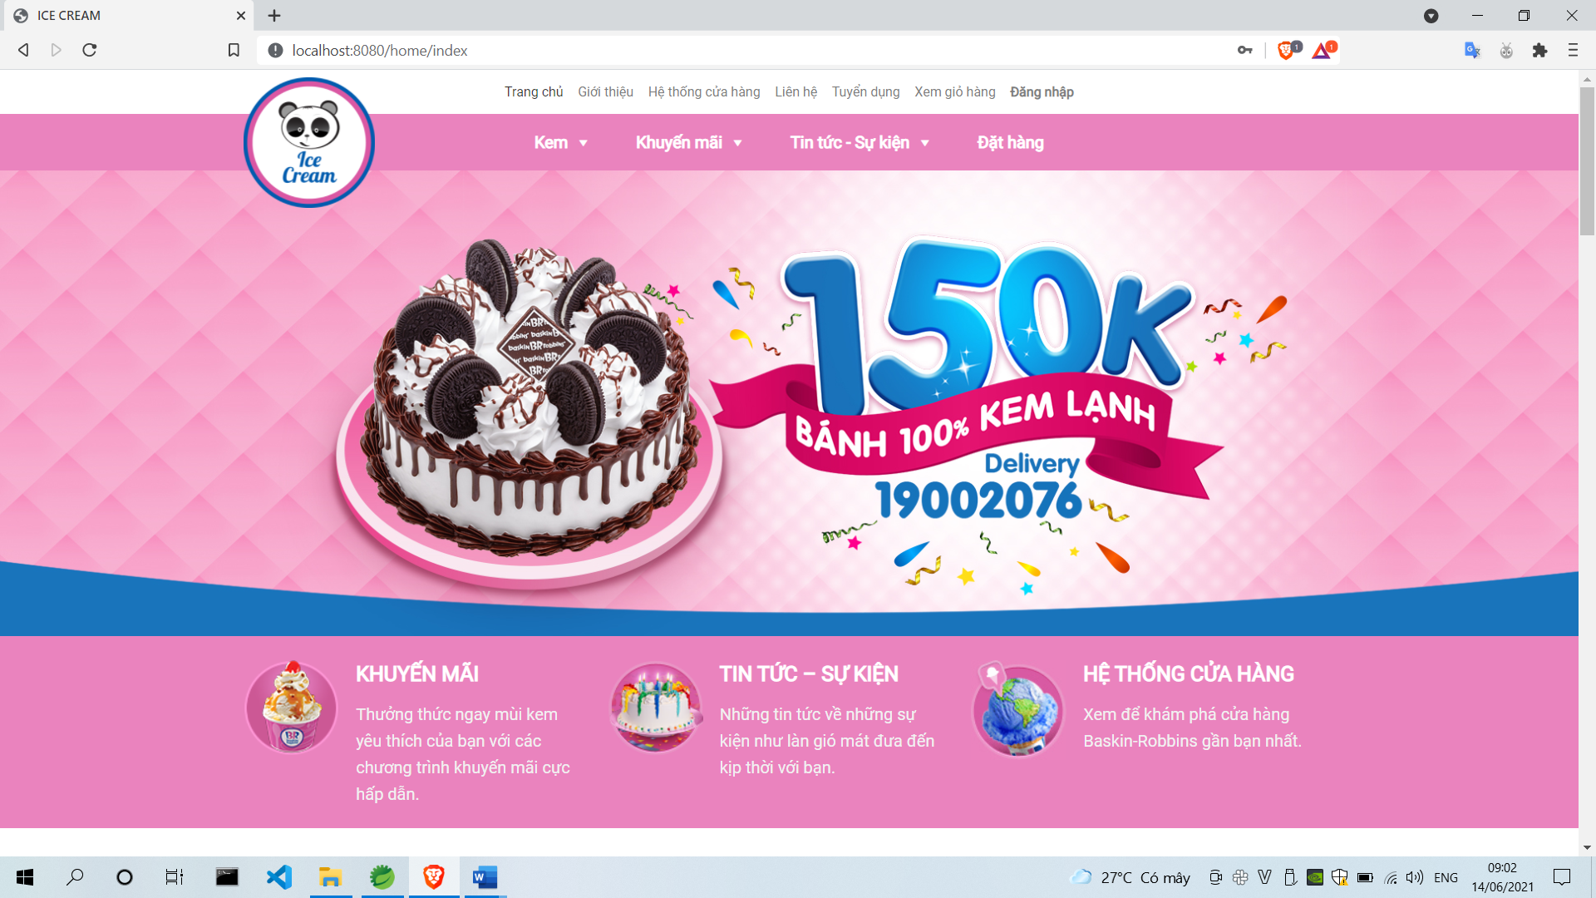

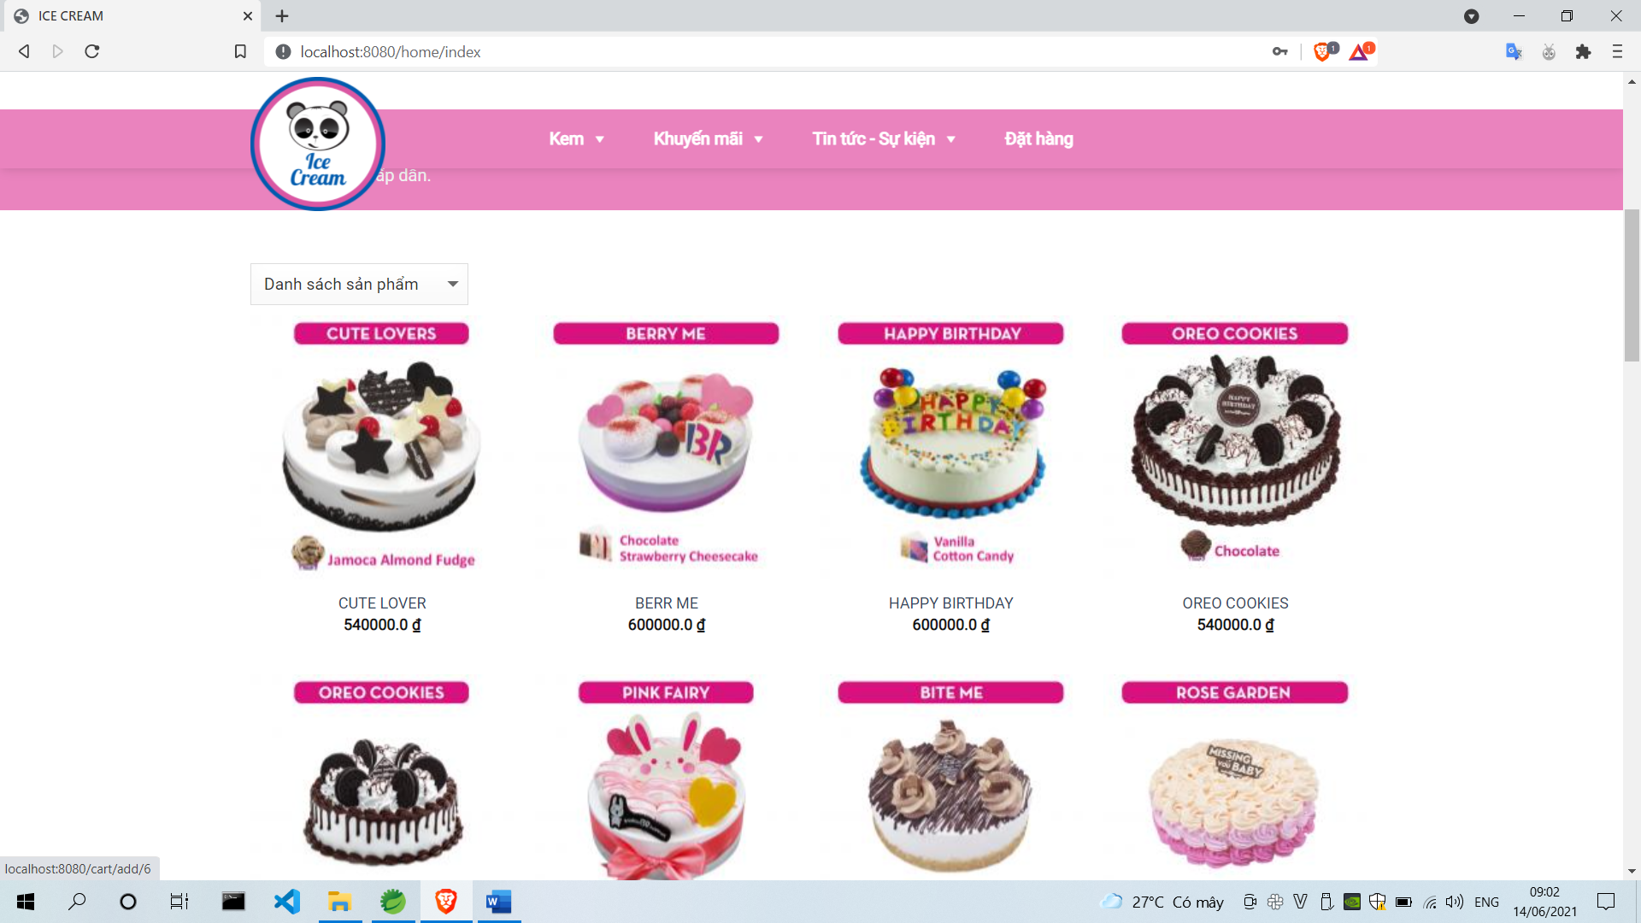

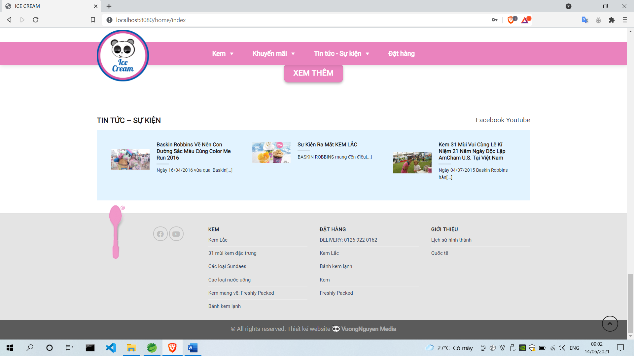

* Trang chủ sẽ hiển thị tất cả sản phẩm có trong database bao gồm hình ảnh, tên sản phẩm và giá. Người dùng có thể mua sản phẩm bằng cách nhấn trực tiếp vào sản phẩm. Phía trên có combobox loại sản phẩm, khi chọn một loại sản phẩm có trong combobox sẽ hiển thị các sản phẩm của loại đó.

1. **Tìm kiếm sản phẩm theo danh mục**

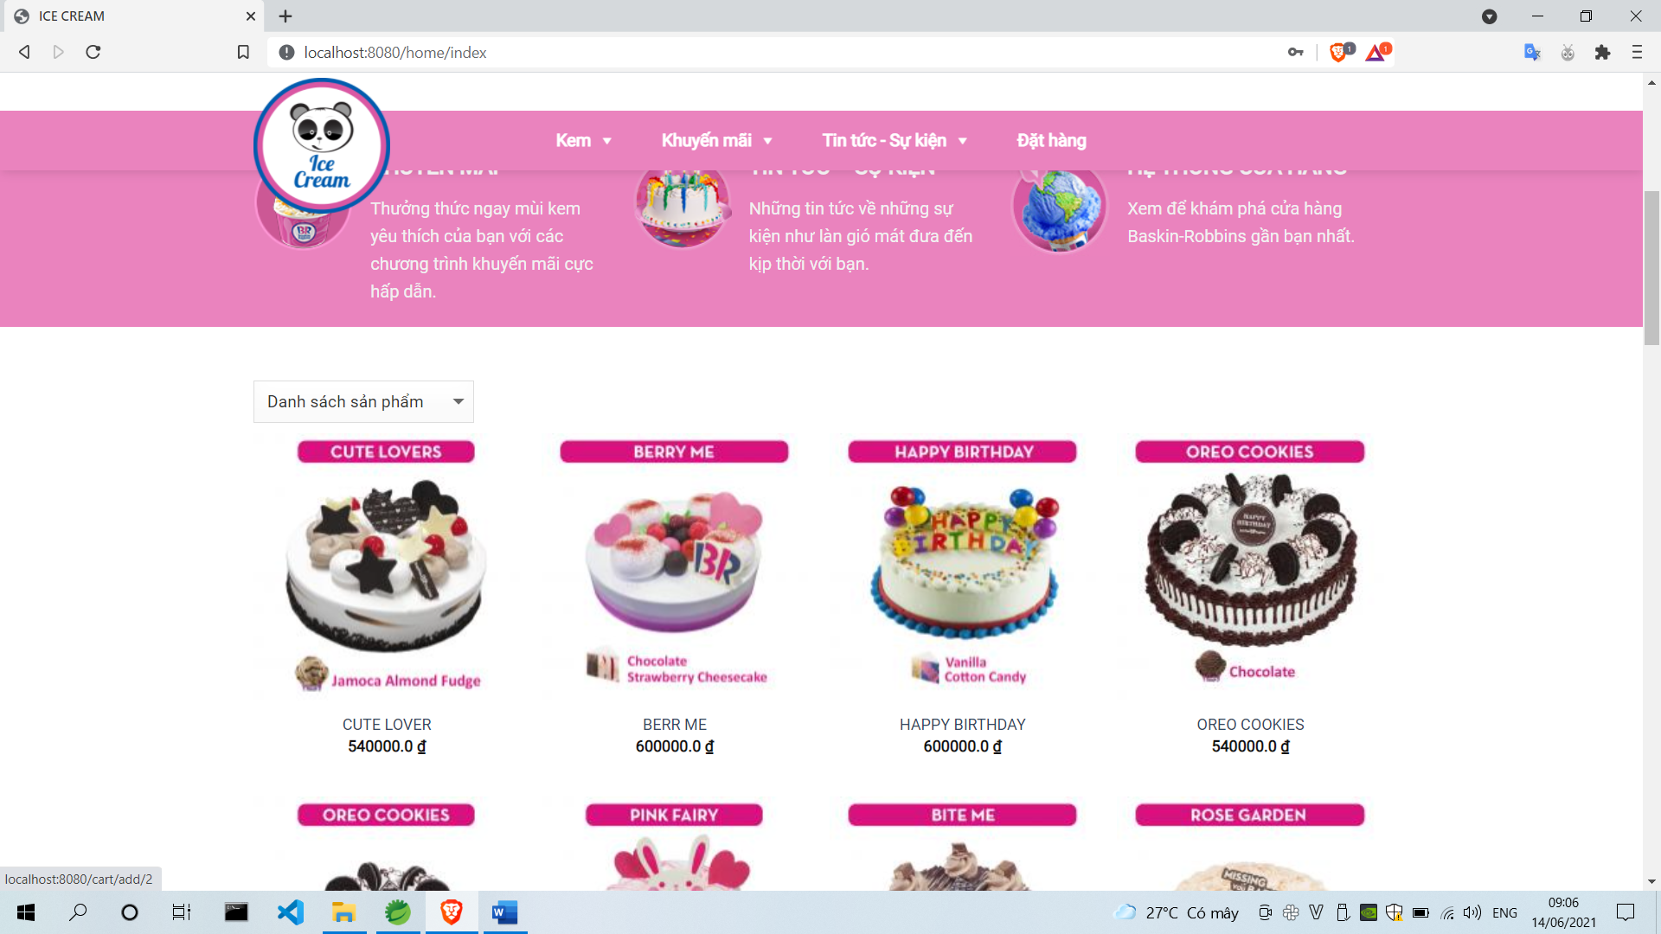

*Hình 1: Danh sách tất cả các sản phẩm*

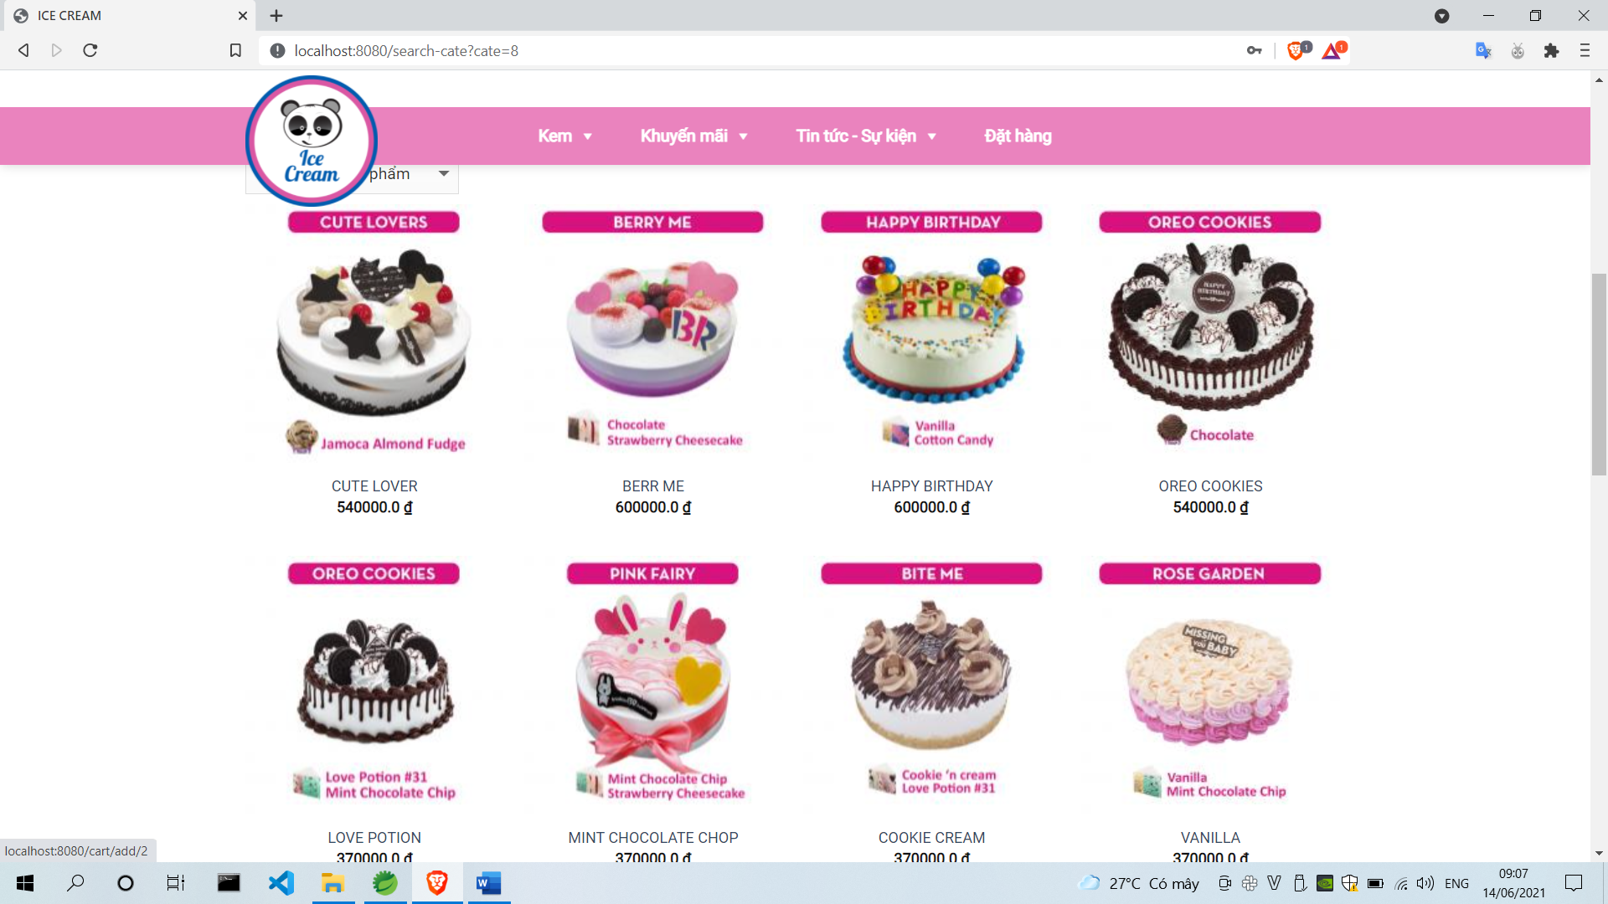

*Hình 2: Khi chọn loại Bánh kem trong combobox.*

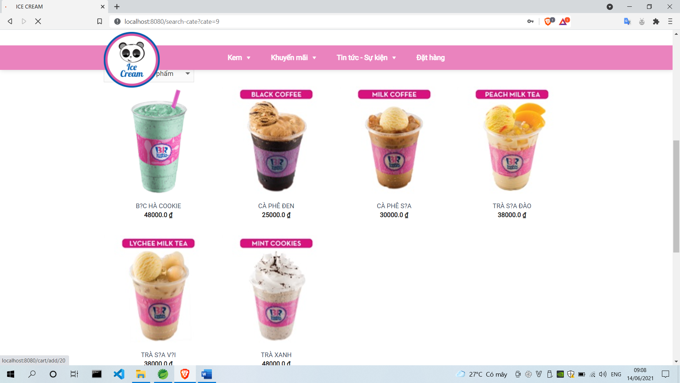

*Hình 3: Khi chọn loại Kem trong combobox.*

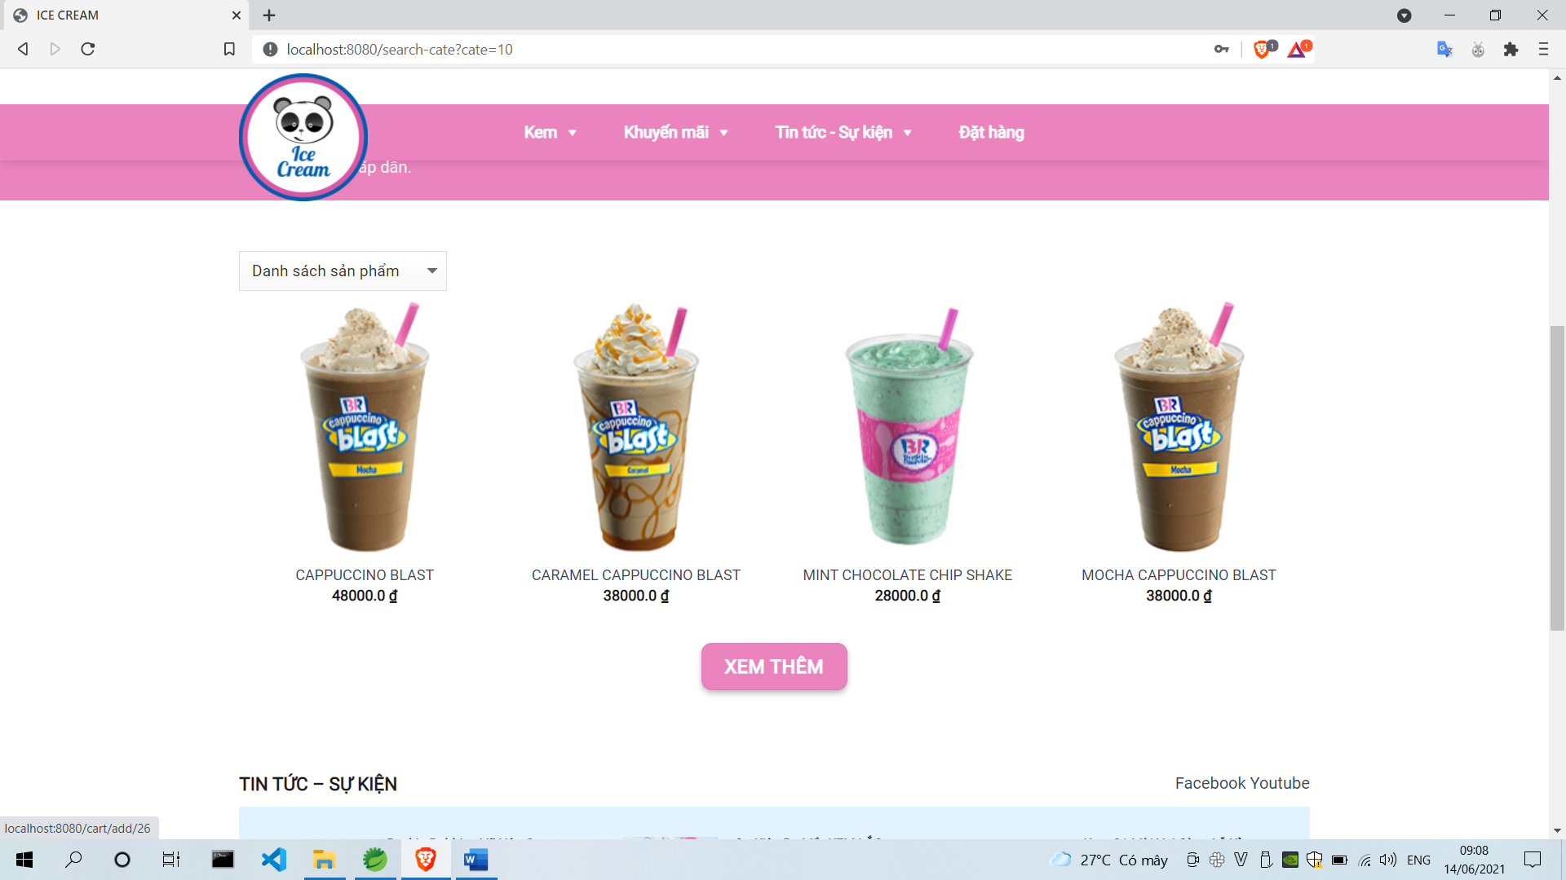

*Hình 4: Khi chọn loại cà phê trong combobox.*

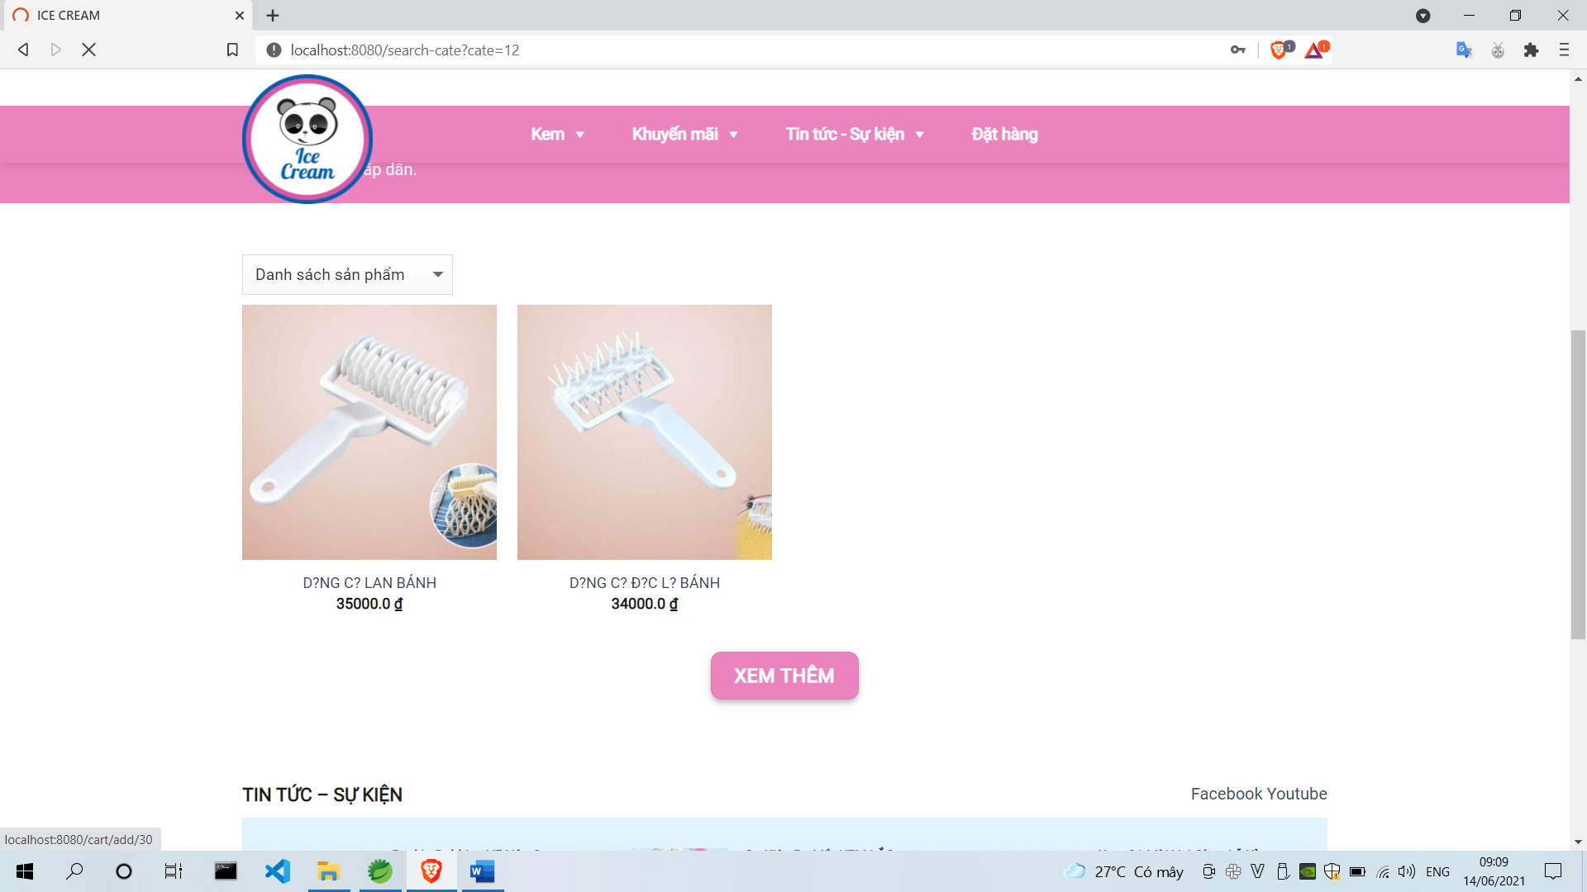

*Hình 5: Khi chọn dụng cụ làm bánh trong combobox.*

1. **Đăng nhập.**

* Khi người dùng nhấn vào sản phẩm để mua hàng thì ràng buộc phải đăng nhập.

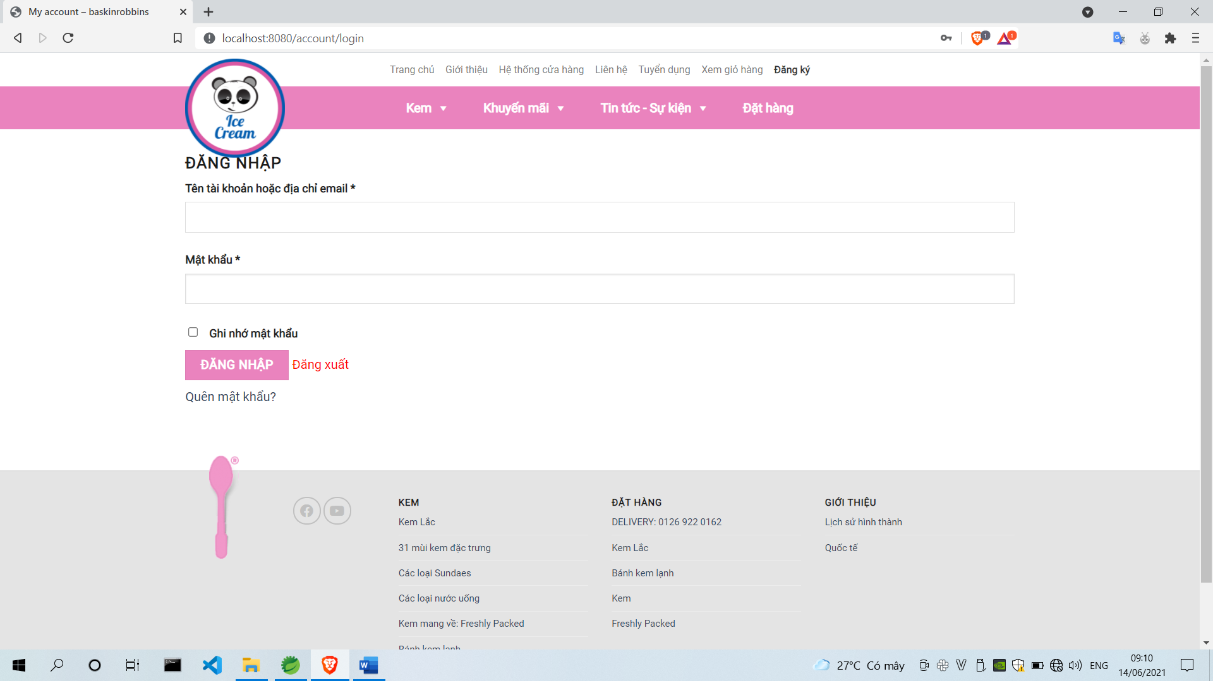

* Nếu người dùng đăng nhập bằng tài khoản người dùng để vào tiếp trang người dùng, bằng tài khoản quản trị viên thì sẽ chuyển sang trang quản trị viên.

1. **Đăng ký.**

* Nếu người dùng chưa có tài khoản có thể đăng ký tài khoản bằng cách chọn Đăng Ký trên thanh menu trong trang Đăng nhập và sẽ hiển thị trang như hình bên dưới. Người dùng nhập đầy đủ thông tin để đăng ký tài khoản

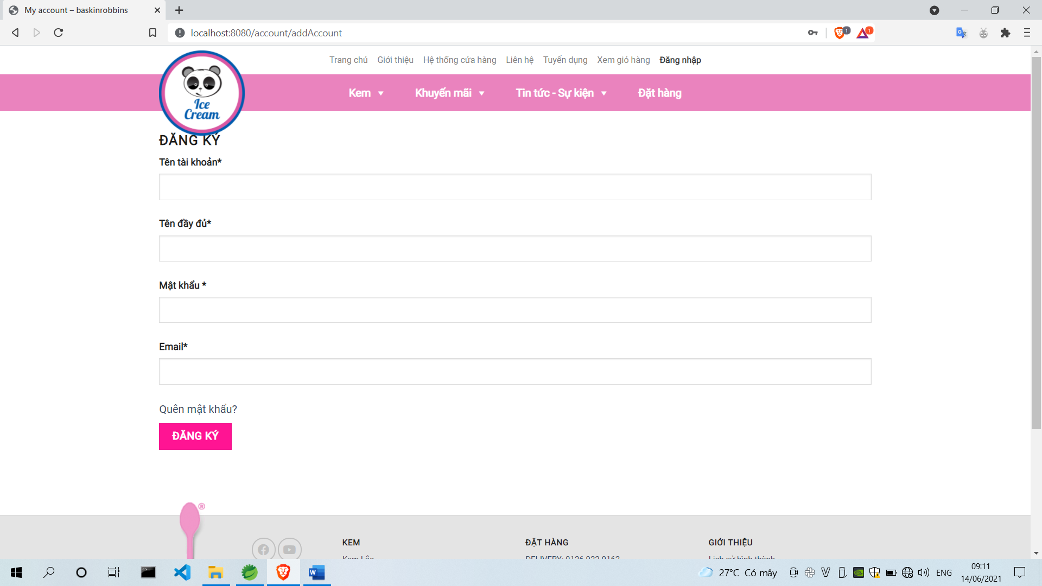

1. **Đơn hàng**

* Khi người dùng chọn sản phẩm và đã đăng nhập thì sản phẩm sẽ được đưa vào giỏ hàng.

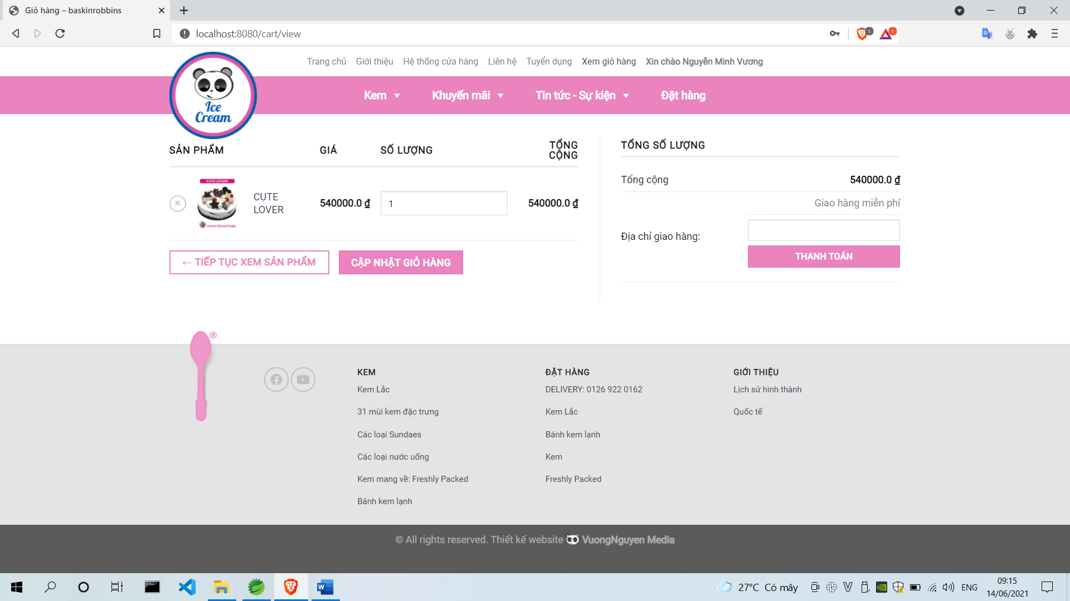

* Tại giỏ hàng, bạn có thể thay đổi số lượng của sản phẩm, có thể xoá sản phẩm, sau khi đã chắc chắn bạn nhập địa chỉ mua hàng và nhấn thanh toán thông tin đơn hàng sẽ được lưu vào trong database của hệ thống.

1. **Tìm kiếm theo tên.**

* Khi vào trang kem lắc bạn có thể nhập tên sản phẩm bạn muốn tìm vào thanh tìm kiếm sau đó nhấn Enter. Các sản phẩm có tên sẽ hiển thị như hình bên dưới.

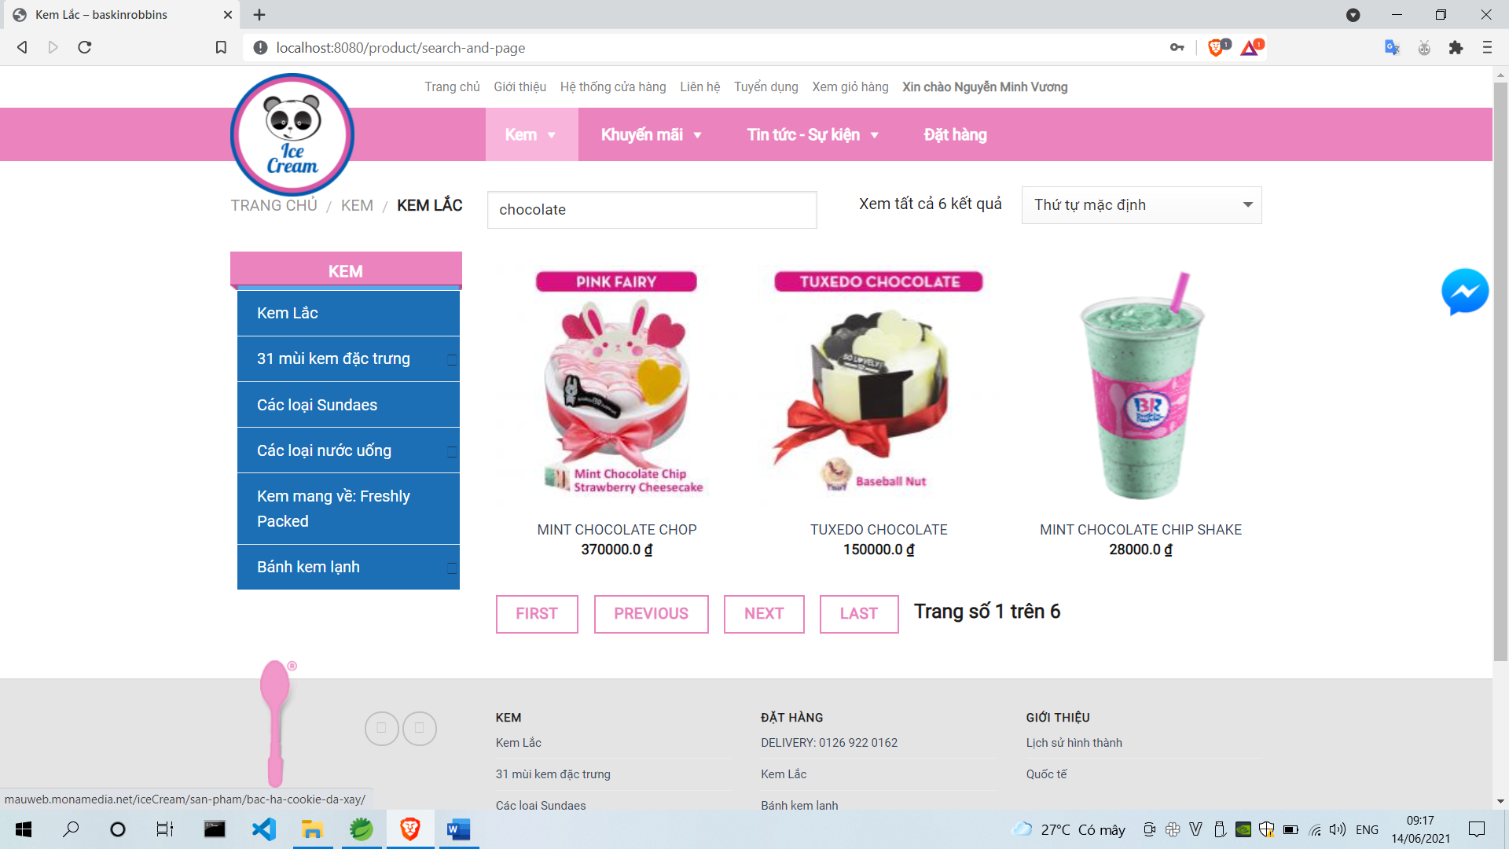

1. **Sắp xếp theo tên**

* Tại combobox của trang bạn chọn thứ tự theo tên sản phẩm thì tất cả các sản phẩm sẽ được sắp xếp theo tên.

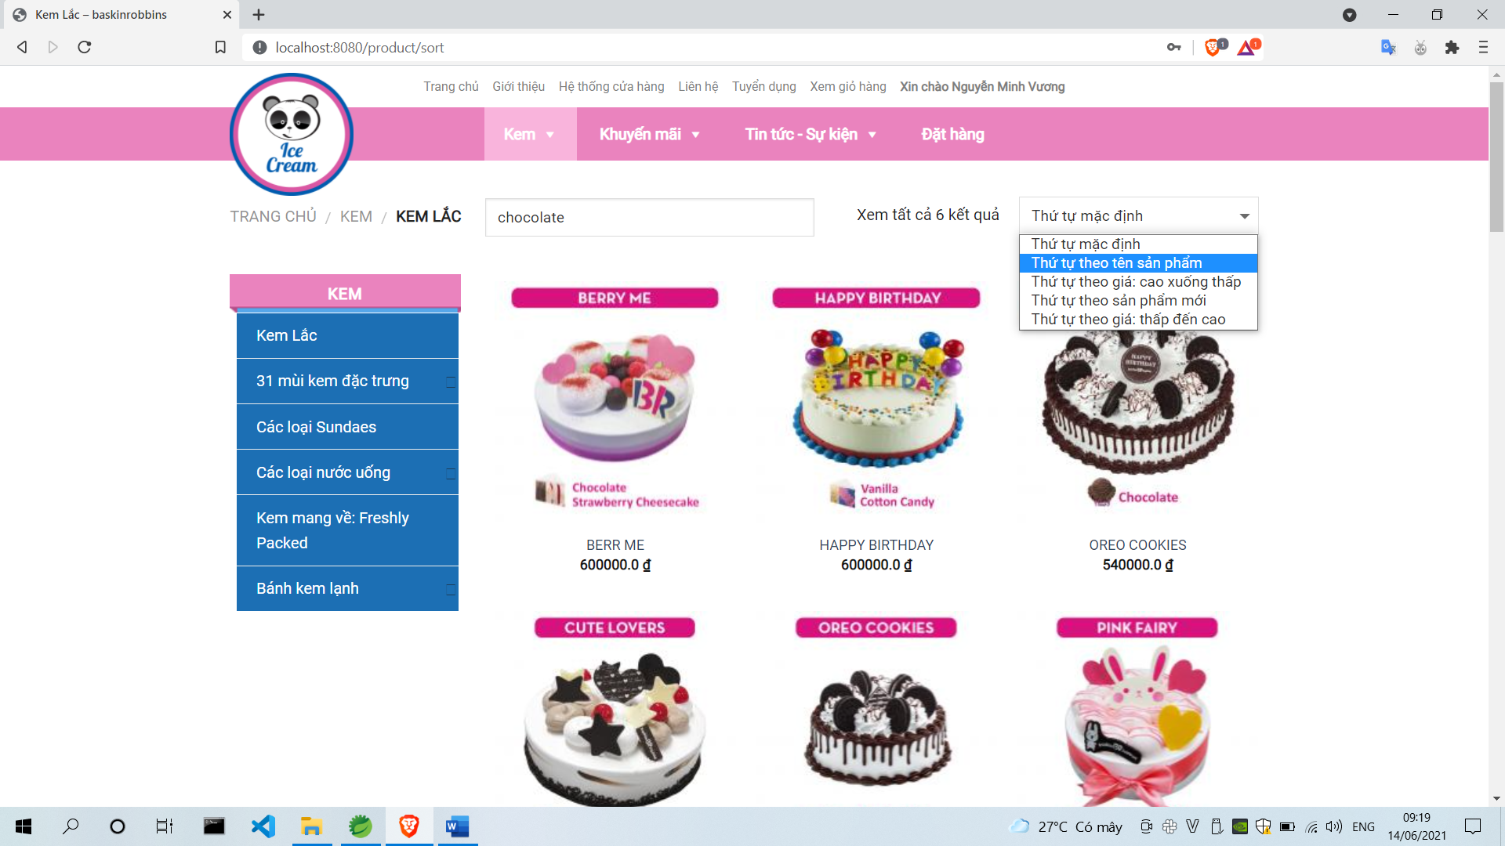

1. **Sắp xếp theo giá cao xuống thấp.**

* Tại combox bạn chọn sắp xếp theo giá từ cao xuống thấp thì tất cả các sản phẩm sẽ được sắp xếp theo thứ tự từ cao xuống thấp.

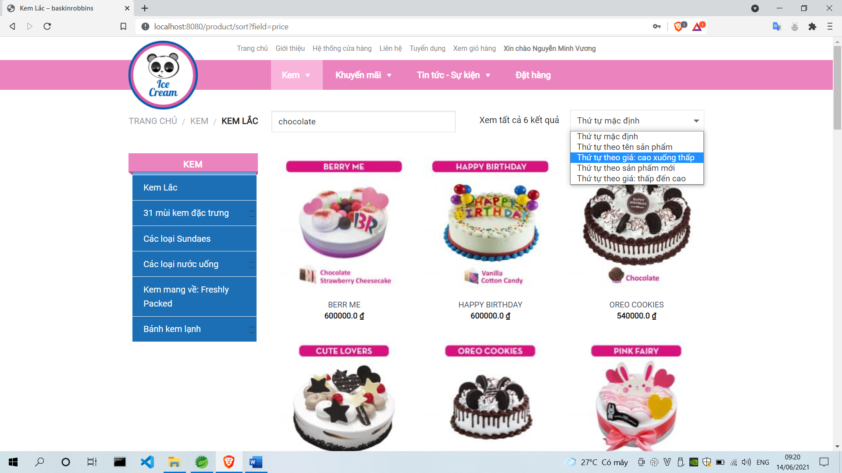

**II. Trang quản trị viên.**

* Sau khi đăng nhập với vai trò quản trị viên bạn sẽ được chuyển sang trang quản trị viên.

1. **Thêm, xoá, sửa thông tin người dùng.**

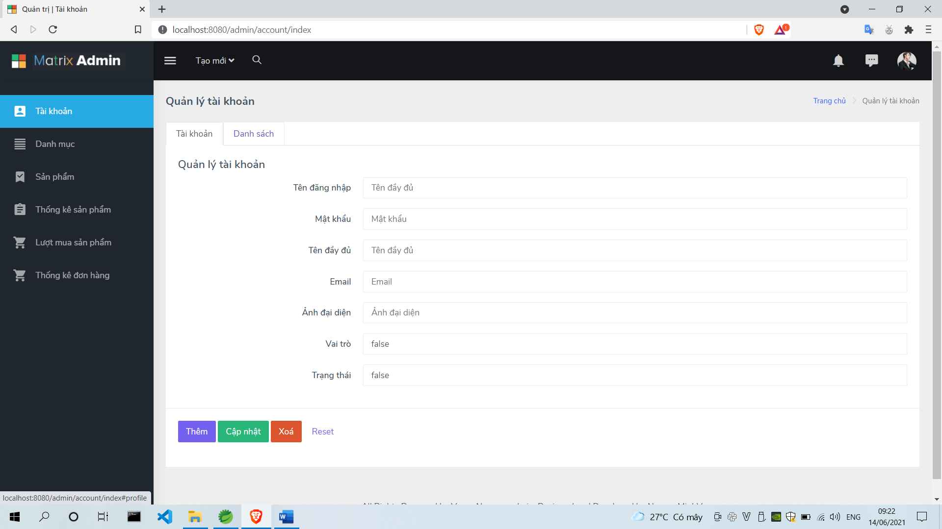

*Hình 1: Trong tab 1 hiển thị form chỉnh sửa thông tin*

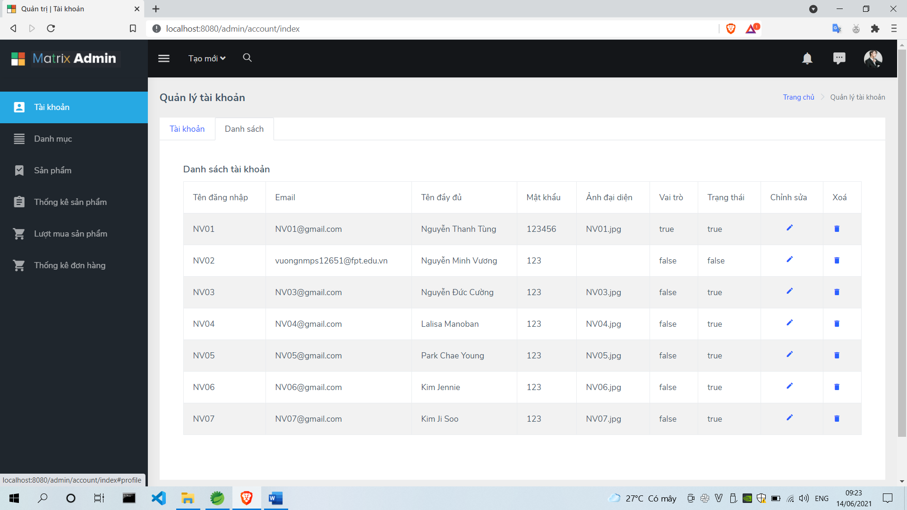

*Hình 2: Trong tab 2 hiển thị danh sách các tài khoản*

* Các bạn có thể chỉnh sửa thông tin, xoá và thêm mới tài khoản.

1. **Thêm, xoá, sửa thông tin sản phẩm**

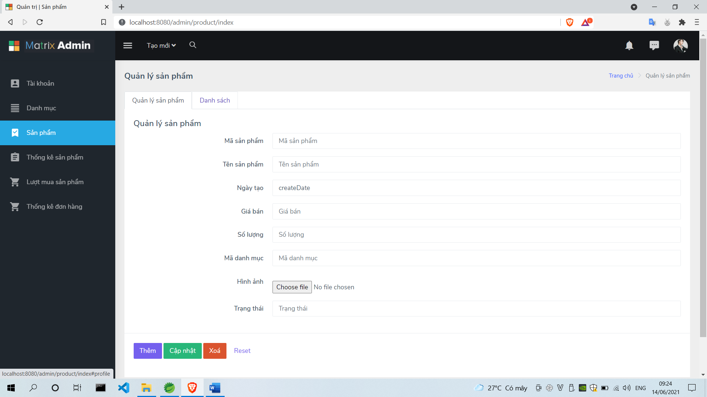

*Hình 1: trong tab 1 hiển thị form chỉnh sửa thông tin*

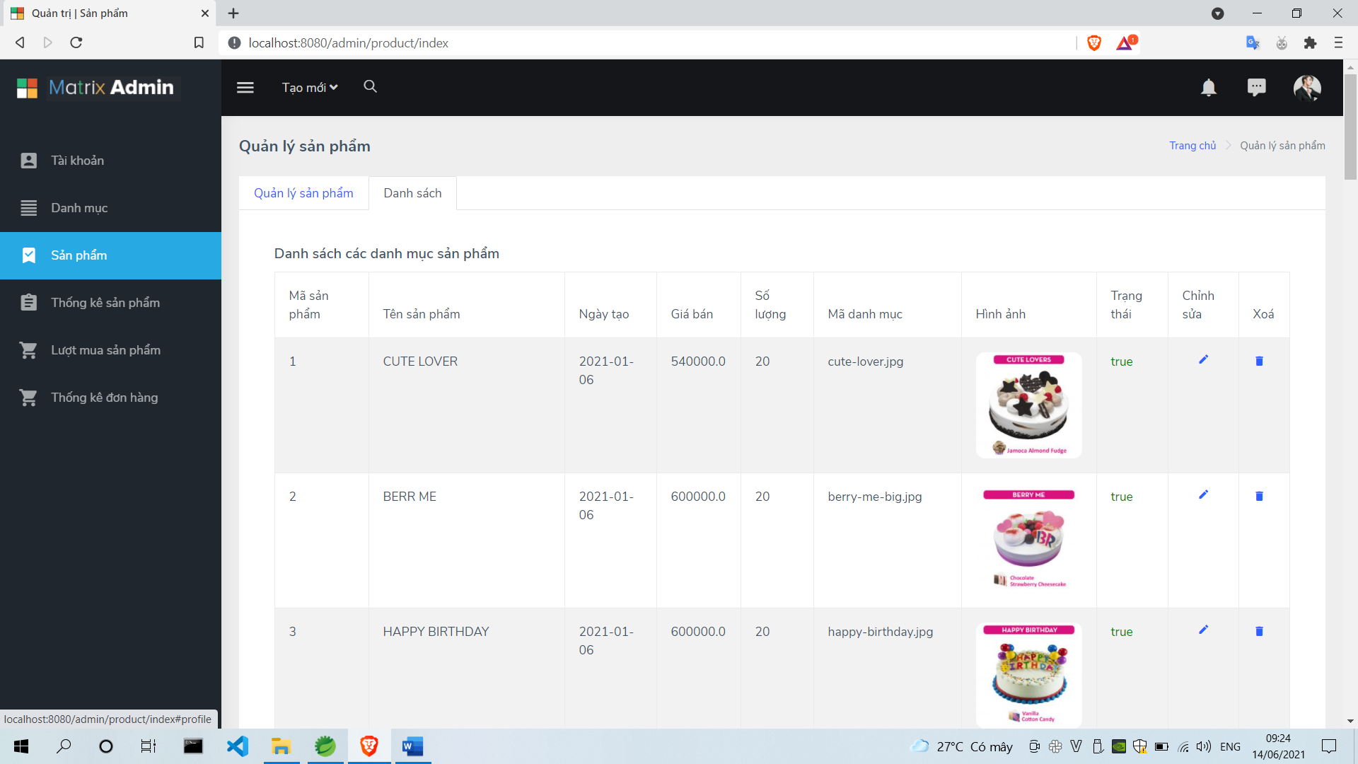

*Hình 2: Hiển thị danh sách các sản phẩm*

* Bạn có thể chỉnh sửa thông tin, xoá và thêm mới sản phẩm.

1. **Thêm, xoá, sửa thông tin danh mục.**

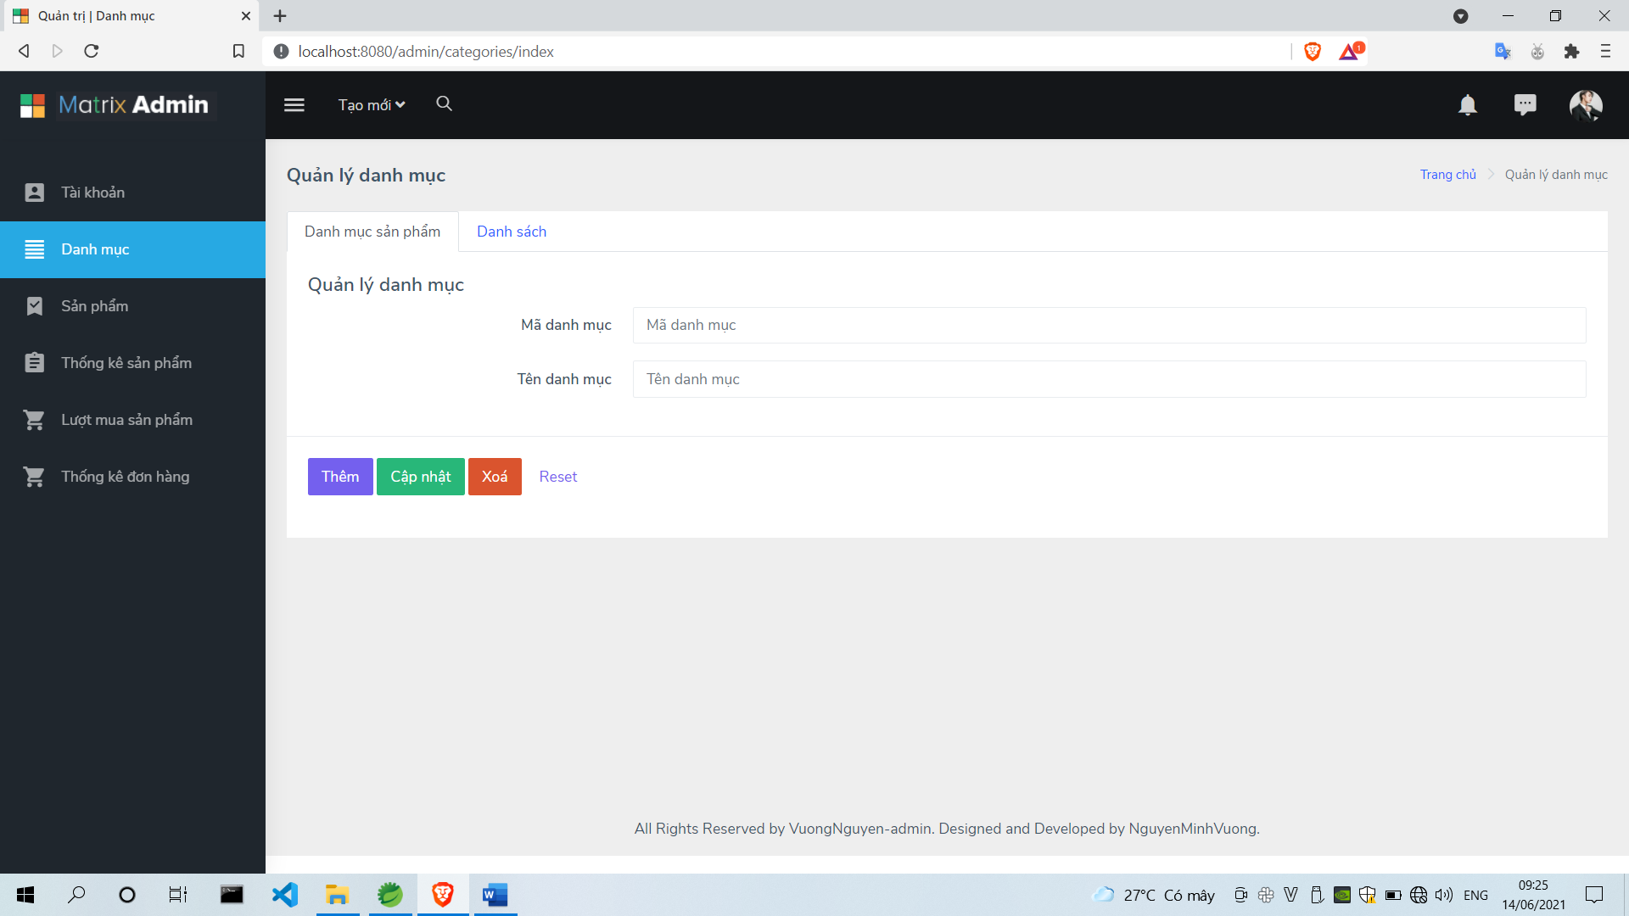

*Hình 1: Form chỉnh sửa thông tin danh mục*

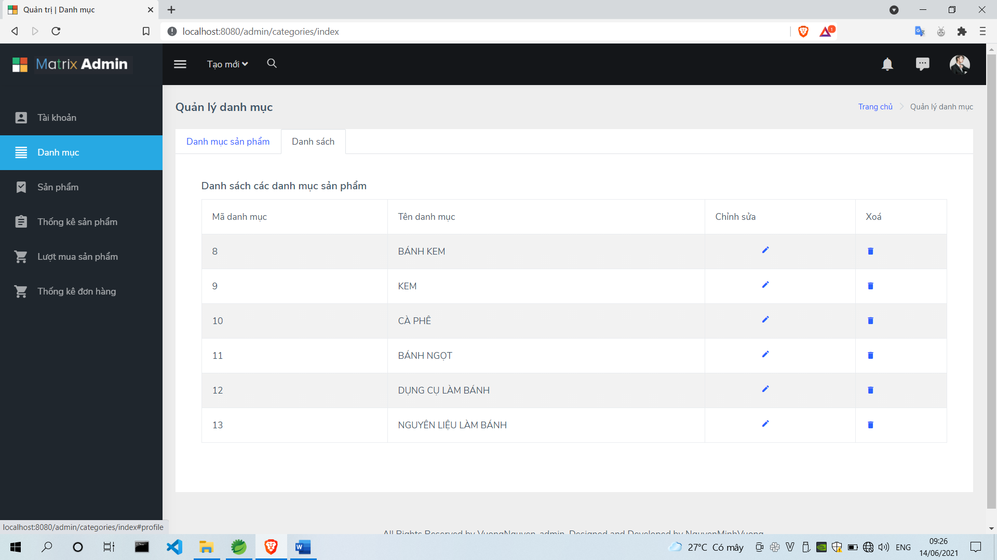

*Hình 2: Danh sách các danh mục.*

1. **Đổi mật khẩu, cập nhật thông tin tài khoản.**

* Phía tên có hiển thị hình ảnh của người dùng tài khoản.



* Sau đó chúng ta chọn tài khoản của *Tên người dùng.*

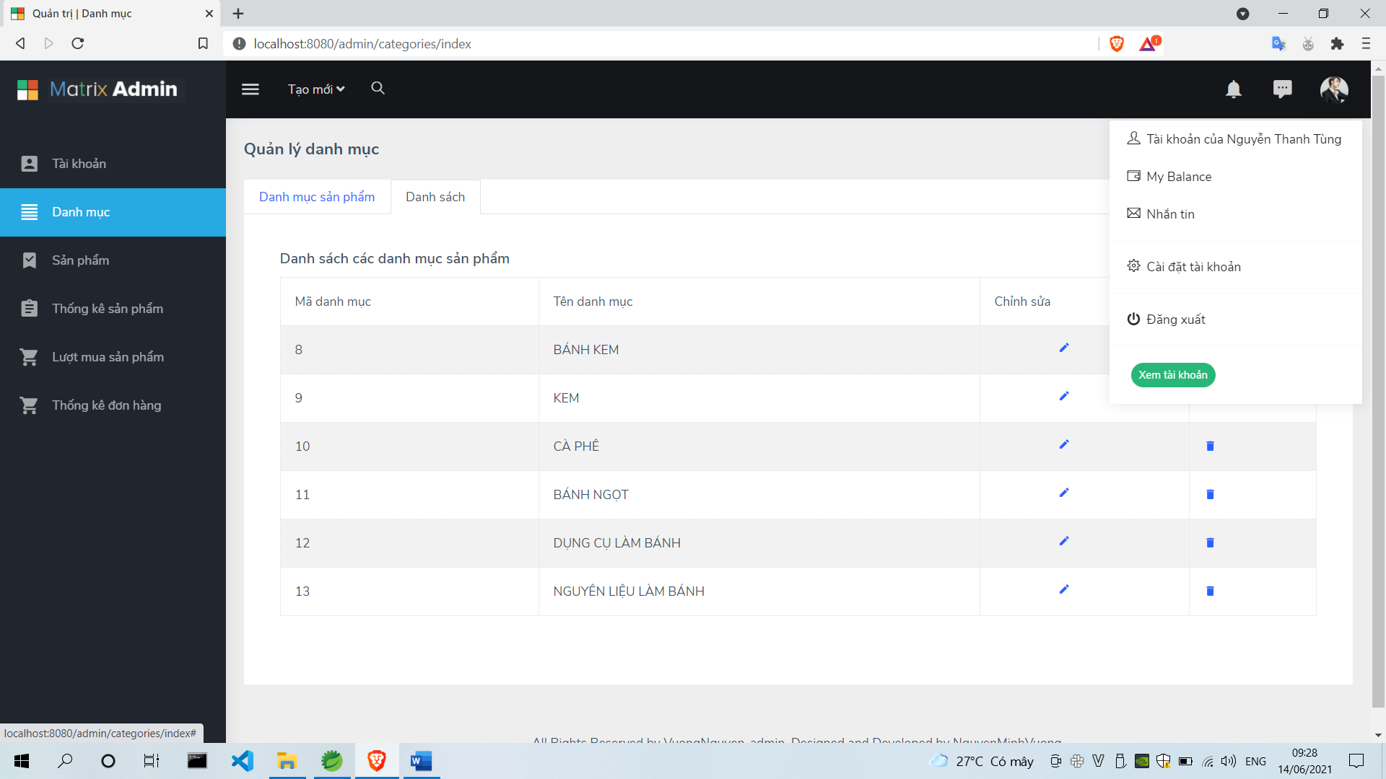

* Sẽ hiển thị sang trang người dùng.

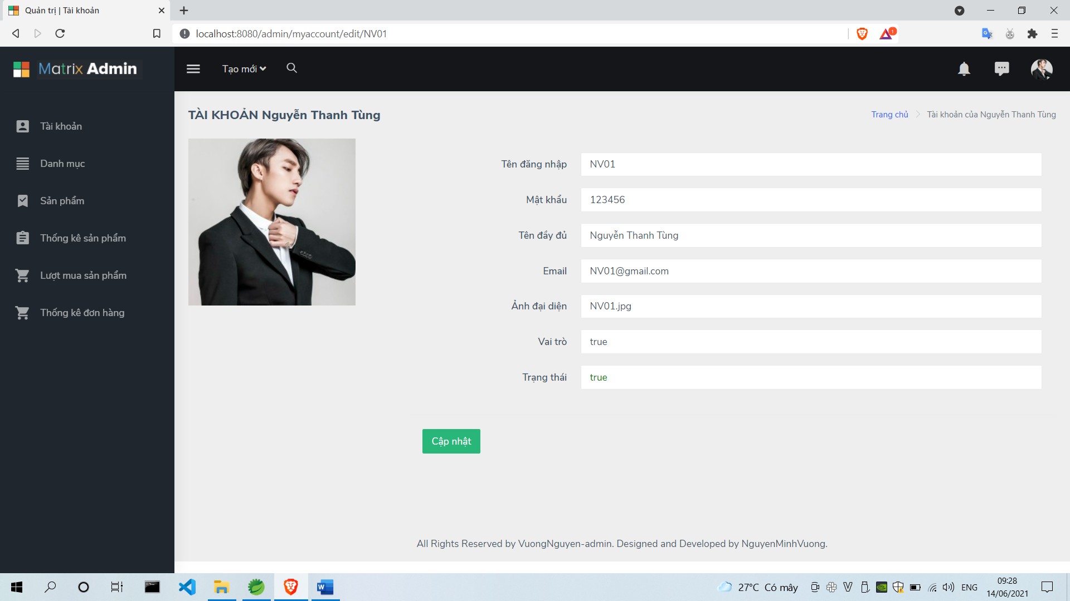

* Tại đây bạn có thể thay đổi mật khẩu, email, thông tin tài khoản của mình.

1. **Thống kê sản phẩm**

* Thống kê số lượng sản phẩm hiện có theo từng danh mục.

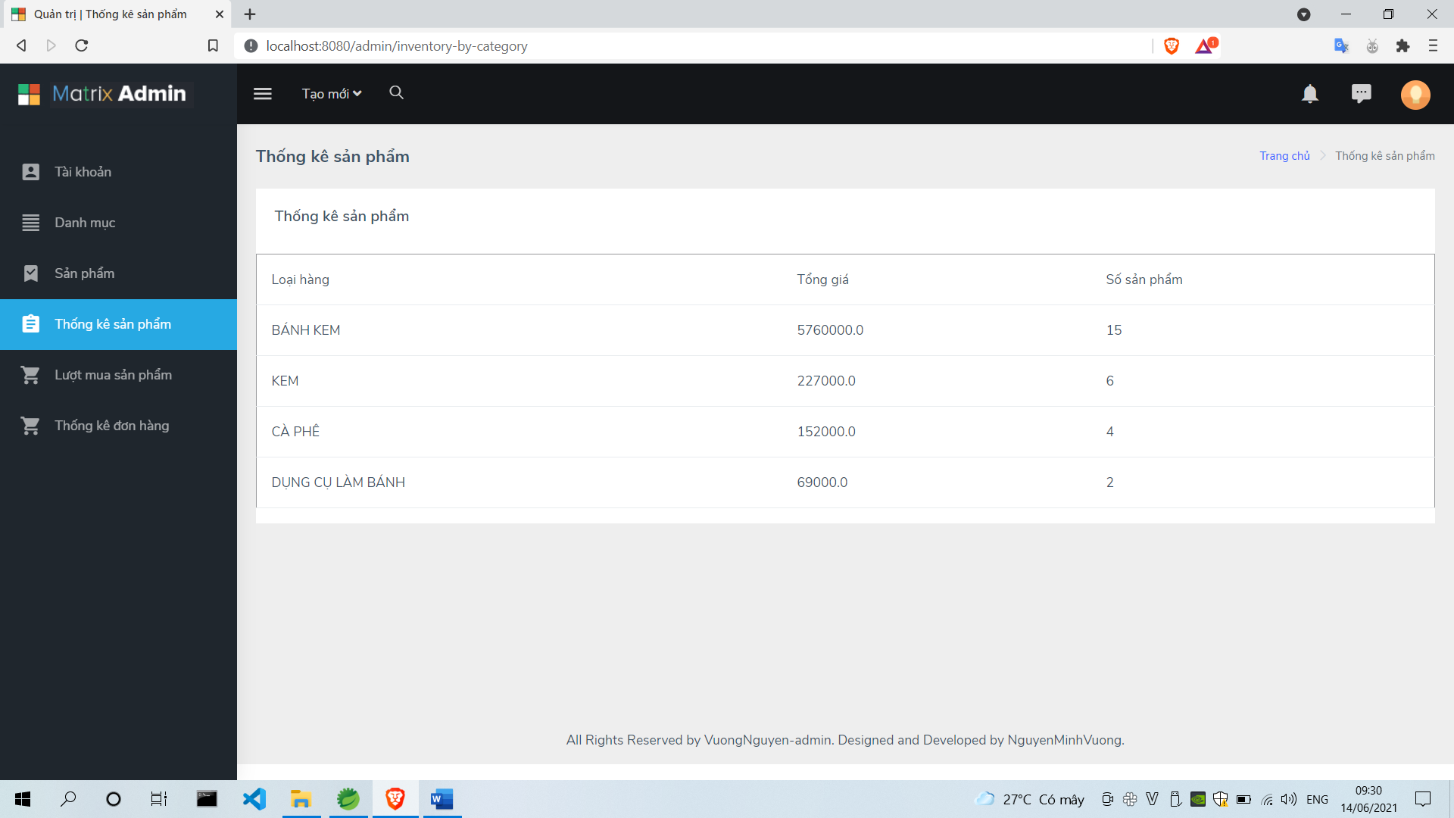

1. **Lượt mua sản phẩm.**

* Các sản phẩm có lượt mua nhiều theo thứ tự từ cao xuống thấp.

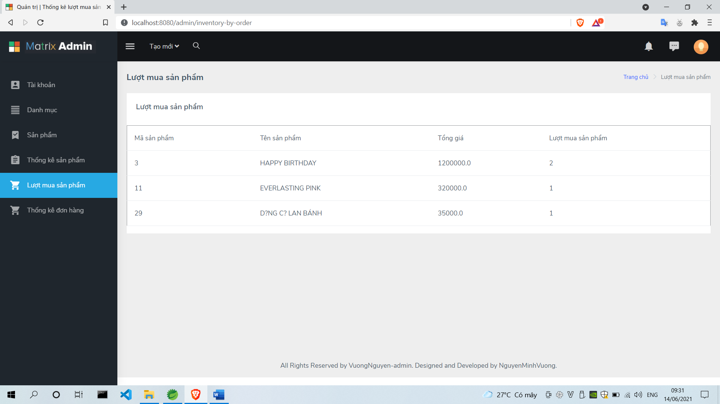

1. **Thống kê đơn hàng.**

* Thống kê các đơn hàng có lượt mua nhiều theo thứ tự từ cao xuống thấp.

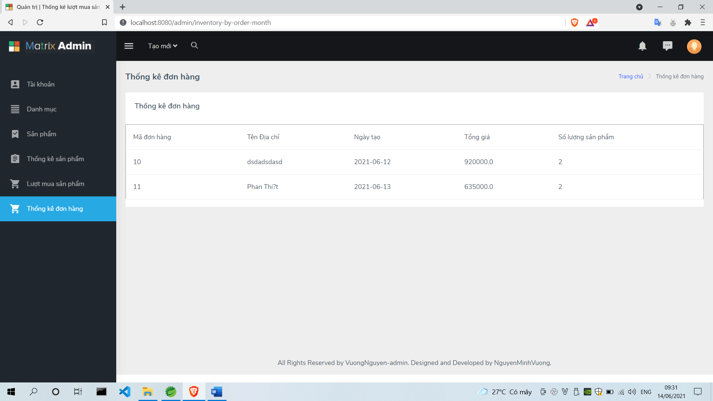

**III. Đa ngôn ngữ**

